07.03.2019г. на отделении «ОиПП» проведён классный час
в группе 303.

Тема классного часа: «Аллея Славы. Иванов П.М.».

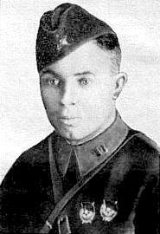

ИВАНОВ ПЕТР МИХЕЕВИЧ

г. Златоуст, Герой Советского Союза, погиб 28.11.43г, г. Запорожье. Родился 19.10.1913г. в с.Новотулка, ныне Питерского р-на Саратовской обл. в семье крестьянина. Член КПСС с 1938г. Окончив 7 классов и школу ФЗУ в 1932г, работал токарем в Златоусте.
В Советской Армии с 1933г. Окончил военную авиационную школу пилотов в 1934г. Участник национально-революционной войны испанского народа 1936-39г., советско-финляндской войны 1939-40г.

07.03.2019г. на отделении «ОиПП» проведены классные часы
в группах 102, 225.
Тема классного часа: «В мире цветов».

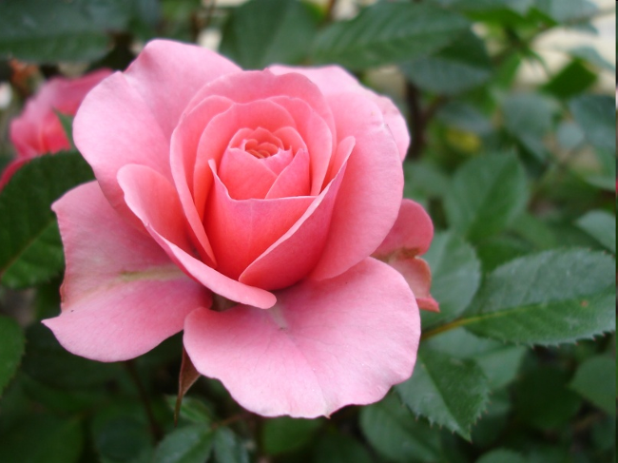

Любовь к цветам свойственна всем народам с древних времен. Например, в Древней Греции отмечали праздник гиацинтов и лилий, в Древнем Риме - праздник роз, в Турции - тюльпанов.
Русский народ тоже любит цветы. Любовь к цветам отразилась в русском народном творчестве - в кружевах, тканях, вышивке, росписи. Цветы воспевали поэты, художники, композиторы.
У славян раз в год был праздник - знаменитый Иван Купала, в некоторых местах называвшийся еще Иваном Травником.
Его проводили во время летнего равноденствия, в ночь с 22 на 23 июня по старому стилю. Люди зажигали костры, прыгали через огонь и, отогнав, таким образом, злых духов, начинали веселиться. Девушки гадали, пускали по воде венки. В эту ночь собирали полевые травы, а у кого сердце похрабрее, шли в глухие лесные чащобы на поиски таинственного цветка папоротника, который цвел, как уверяли, только в эту одну- единственную ночь.

Данное мероприятие провела библиотекарь Коваленко Л.Н.

